《计算机视觉》实验报告

姓名：汪江豪 学号：22121630

实验十

- 任务1
1、完成深度学习环境配置，框架自行选择，推荐pytorch，tensorflow
2、学习搭建一个卷积神经网络，画出网络结构示意图
3、用CNN实现mnist手写数字识别，给出实验结果
a)核心代码：
1.数据集划分：
train_loader = DataLoader(train_dataset, batch_size=64, shuffle=True)
test_loader = DataLoader(test_dataset, batch_size=1000, shuffle=False)
2.构建的CNN卷积神经网络：
class SimpleCNN(nn.Module):
def __init__(self):
super(SimpleCNN, self).__init__()
self.conv1 = nn.Conv2d(1, 16, kernel_size=3, padding=1) # 输出通道16
self.conv2 = nn.Conv2d(16, 32, kernel_size=3, padding=1) # 输出通道32
self.fc1 = nn.Linear(32 * 7 * 7, 128)
self.fc2 = nn.Linear(128, 10)
self.dropout = nn.Dropout(0.25)

def forward(self, x):
x = F.relu(self.conv1(x))
x = F.max_pool2d(x, 2)
x = F.relu(self.conv2(x))
x = F.max_pool2d(x, 2)
x = x.view(-1, 32 * 7 * 7)
x = F.relu(self.fc1(x))
x = self.dropout(x)
x = self.fc2(x)
return x
其神经网络结构图如下所示
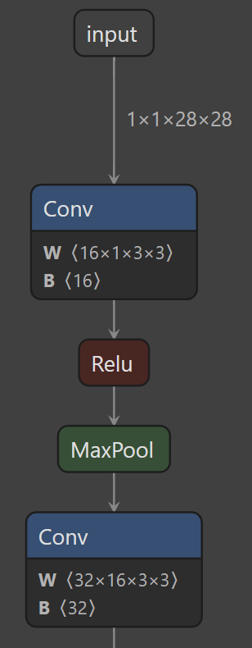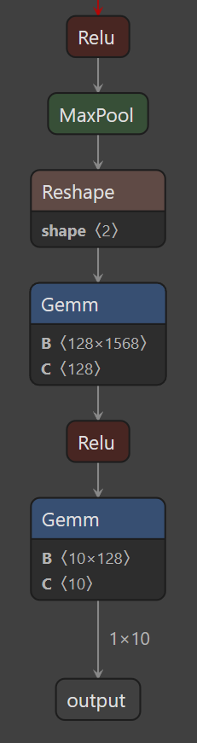
其计算图的构建和执行流程如下图：
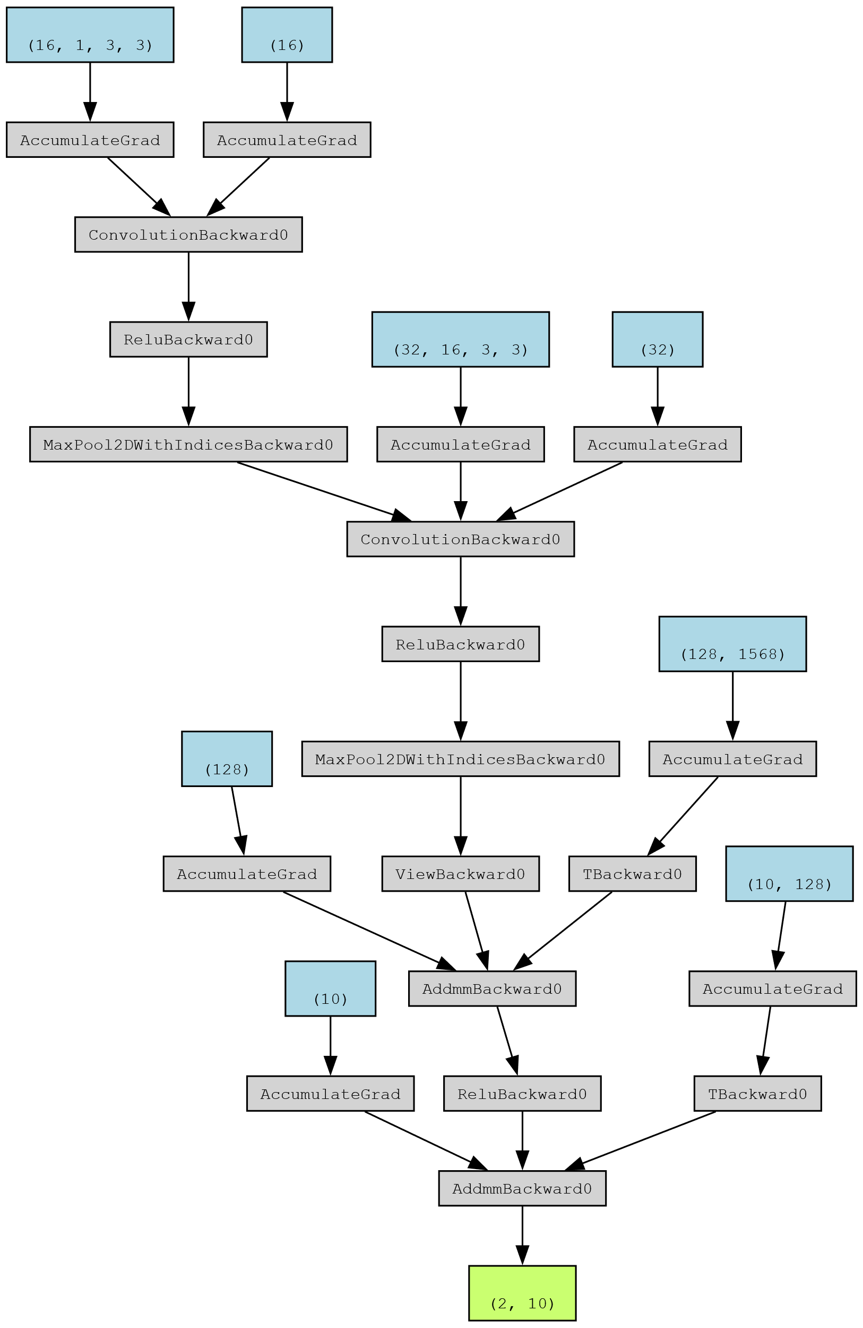
3.损失函数与优化器：
device = torch.device("cuda" if torch.cuda.is_available() else "cpu")
model = SimpleCNN().to(device)
criterion = nn.CrossEntropyLoss()
optimizer = optim.Adam(model.parameters(), lr=0.001)
4.训练模型：
def train(model, device, train_loader, optimizer, criterion, epoch):
model.train()
total_loss = 0
for batch_idx, (data, target) in tqdm(enumerate(train_loader), desc=f"Training Epoch {epoch}", total=len(train_loader)):
data, target = data.to(device), target.to(device)
optimizer.zero_grad()
output = model(data)
loss = criterion(output, target)
loss.backward()
optimizer.step()
total_loss += loss.item()
print(f"Epoch {epoch}, Loss: {total_loss / len(train_loader):.4f}")
5.测试模型：
def test(model, device, test_loader):
model.eval()
correct = 0
total = 0
with torch.no_grad():
for data, target in tqdm(test_loader, desc="Testing", total=len(test_loader)):
data, target = data.to(device), target.to(device)
output = model(data)
pred = output.argmax(dim=1)
correct += (pred == target).sum().item()
total += target.size(0)
acc = correct / total
print(f"Test Accuracy: {acc * 100:.2f}%")
return acc
- 实验结果截图
1.模型准确率：
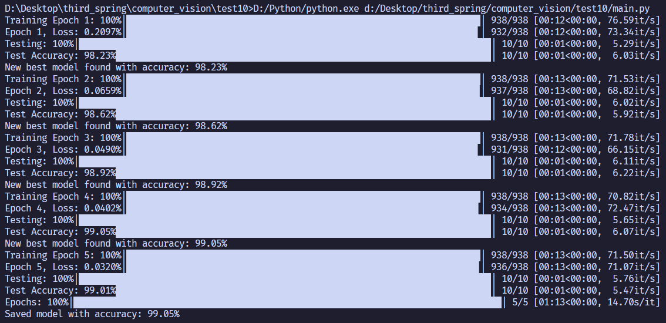
在5轮训练下，得出最高准确率99.05%
2.MNIST数据集展示：
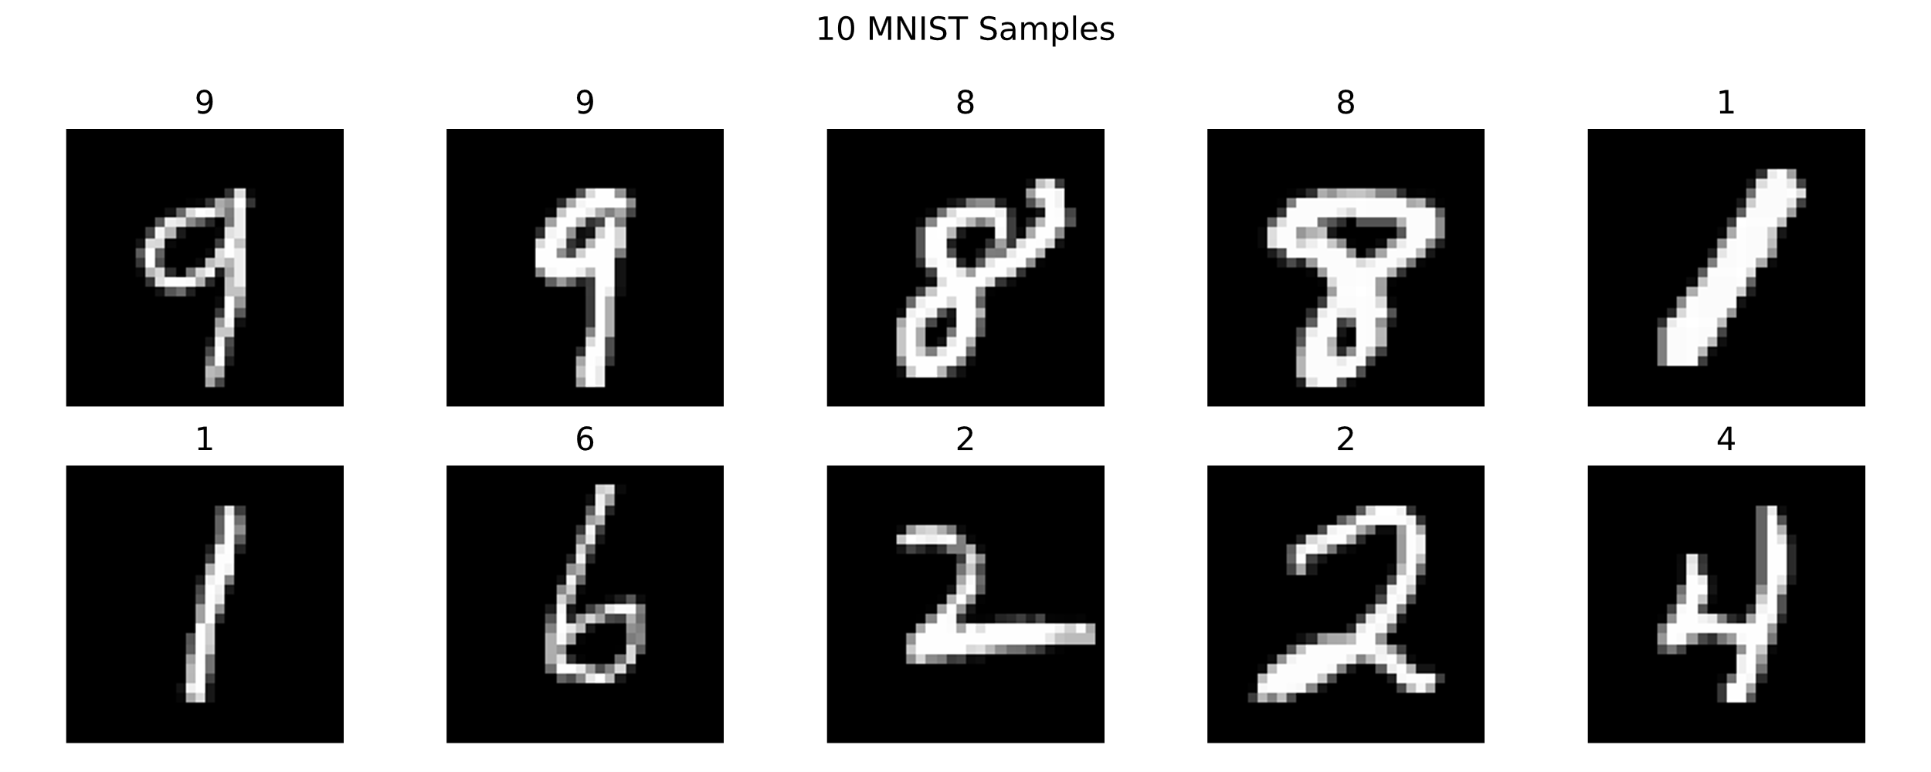
3.模型测试：
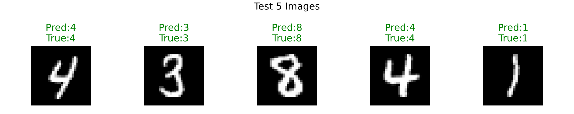
c) 实验小结
本实验基于PyTorch框架，搭建了一个简化的卷积神经网络（SimpleCNN），并在MNIST手写数字识别数据集上进行了训练和测试。经过5轮训练，模型在测试集上表现不错，准确率达到了预期效果。整个实验过程中，我不仅实现了基本的模型训练和测试，还额外做了模型保存、网络结构可视化等拓展内容，对CNN的工作原理有了更直观的理解。
通过这次实验，我深刻体会到调参对模型性能的影响，也熟悉了PyTorch的基本使用流程。虽然MNIST是比较简单的数据集，但这次实践让我对图像分类任务有了更扎实的认识，为后续学习更复杂的网络结构打下了基础。

